Cấu trúc Bcode & BcodeViewer
Sep 25, 2026 · @Bee

Ngữ cảnh
Cả hai app đều xoay quanh FastBusiness ERP và định dạng file điều khiển "FCode" (controller XML kiểu Dir/Grid/Filter/Report, kèm SQL và JavaScript nhúng bên trong) — nhưng phục vụ hai vai trò khác nhau, chạy như hai tiến trình WinForms .NET 8 độc lập, không tham chiếu project lẫn nhau, mỗi app có file settings JSON riêng trong %AppData%\Bcode.
Bcode.App là bản dựng lại đầy đủ bộ công cụ FCode gốc của FastBusiness: quản trị SQL (query, table edit, schema compare, backup DB), cây lệnh WCommand (menu ERP), sinh gói update/insert, thư viện snippet, đối chiếu file, giải mã đối tượng SQL, xuất báo cáo/XLSX... — hướng tới người quản trị/triển khai hệ thống ERP tại khách hàng.
BcodeViewer.App ra đời sau, là một trình xem/soạn file nhẹ hơn, xây trên Monaco Editor (lõi của VS Code) thay vì các control WinForms tự viết — tập trung vào trải nghiệm gõ code hiện đại: IntelliSense nhiều lớp cho đúng cú pháp FCode, chạy SQL nhanh, và một lớp AI (gọi Claude API) hỗ trợ gợi ý code theo kiểu Copilot. BcodeViewer dùng lại đúng danh sách workspace/kết nối CSDL mà Bcode.App đã lưu (SqlSchemaService đọc chung %AppData%\Bcode\settings.json), nên người dùng không phải khai kết nối riêng lần nữa — nhưng không có các công cụ quản trị ERP nặng ký (backup DB, WCommand, gen update...) mà Bcode.App có.

Sơ đồ kiến trúc
Cả hai app đều là WinForms + WebView2 lai: khung native (WinForms) lồng các vùng render bằng HTML/JS cục bộ qua WebView2, nhưng cơ chế host↔JS khác hẳn nhau.
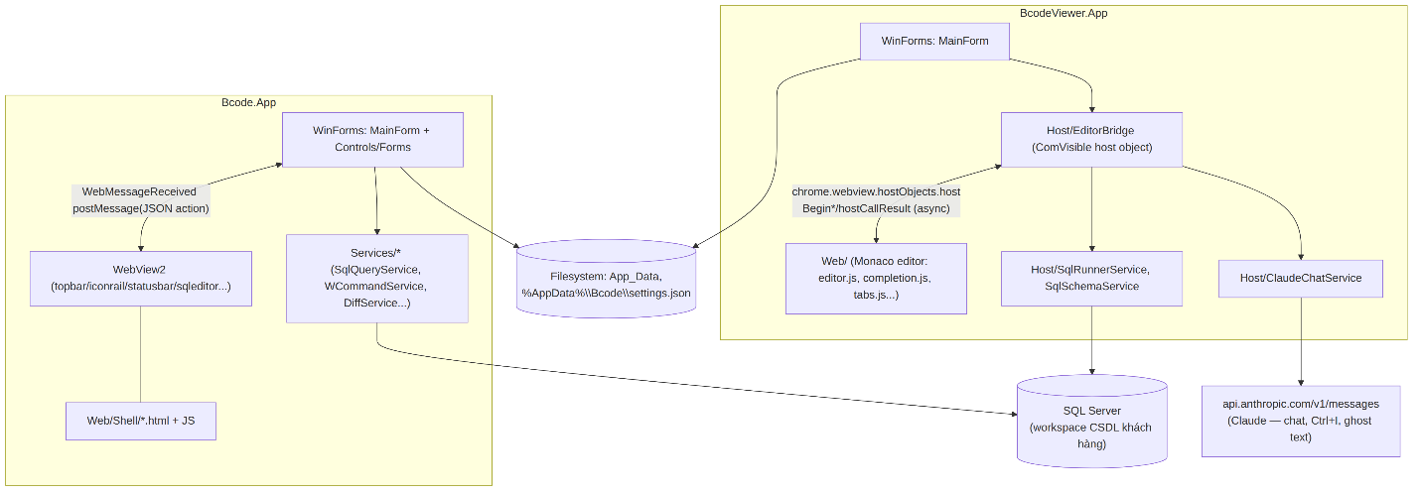
Điểm khác biệt chính: Bcode.App dùng postMessage qua WebMessageReceived (bất đồng bộ, JSON thô, mỗi control WebView2 — topbar, iconrail, statusbar, sqleditor... — tự nhận và xử lý message riêng, không có điểm bridge chung), còn BcodeViewer dùng host object COM (EditorBridge, [ComVisible(true)]) với quy ước Begin<Ten>(requestId,...) + web message hostCallResult để trả kết quả không chặn luồng UI — vì BcodeViewer cần gọi mạng (Anthropic API) trên đường gõ phím, thời gian thực, nên kiểu đồng bộ cũ sẽ treo cửa sổ.
EditorBridge thực ra có 2 kiểu phương thức: các Notify* (ví dụ NotifyCursorChanged, NotifyFileOpened) chạy đồng bộ ngay trên luồng UI vì chỉ cập nhật state trong bộ nhớ (không đụng file/mạng/CSDL); còn mọi thứ đụng tới filesystem, SQL Server hay Anthropic API bắt buộc đi qua Begin* — xếp hàng qua Host/AsyncHostCall.cs trên luồng thread-pool, có nhóm CompletionGroup để tự hủy request ghost text cũ khi có request mới (gõ nhanh không dồn cục các cuộc gọi).

Ví dụ một vòng đời gọi AI ghost text (BcodeViewer.App)
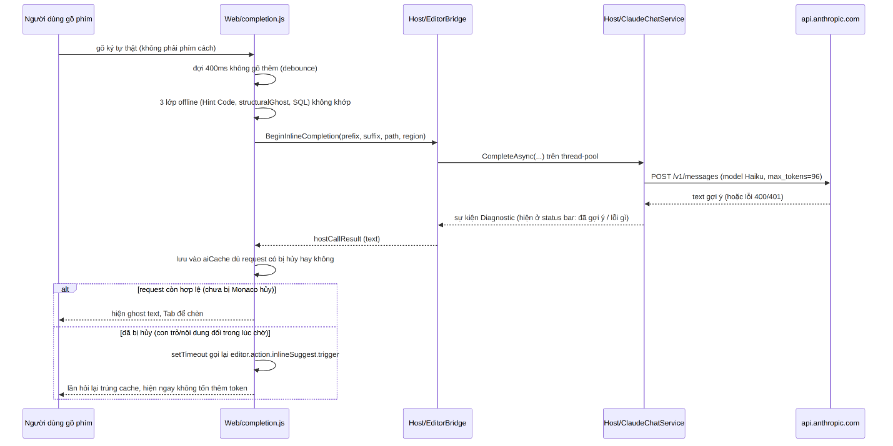

Bcode.App — tính năng & file
Program.cs chỉ gọi Application.Run(new MainForm()) — toàn bộ việc dựng service nằm ngay trong constructor của Forms/MainForm.cs (không dùng DI container, mỗi service được new trực tiếp).

Thanh trên cùng (WebView2 — Web/Shell/topbar.html)
Tính năng | File thực thi | Mô tả
Chọn Server / Workspace | Forms/ConnectionSettingsForm.cs + Services/DbConnectionService.cs | Nhập chuỗi kết nối SQL Server, lưu vào danh sách Workspace trong AppSettings — đây chính là danh sách mà BcodeViewer đọc lại để gợi ý SQL.
Backup Database | MainForm.BackupDatabaseAsync() | Chạy thẳng BACKUP DATABASE ... TO DISK qua Microsoft.Data.SqlClient trên workspace đang chọn.
Restore / Attach Database | — | ChỞ: chỉ hiện MessageBox gợi ý câu T-SQL cần chạy tay, chưa thao tác file .bak/.mdf thật.
Quick Access (ẩn/hiện công cụ) | Forms/QuickAccessForm.cs | Dialog checkbox cho từng nút toolbar, lưu trạng thái ẩn/hiện vào AppSettings.HiddenToolKeys.
Đổi theme | UI/ThemeManager.cs | Chuyển bộ màu sáng/tối, áp cho toàn bộ form và control tự vẽ.
Giỏ script | Services/ScriptFileService.cs + Controls/ScriptEditorControl.cs | Gom nhiều đoạn script đang mở vào một "giỏ", lưu/copy hàng loạt ra file.
Chọn workspace | MainForm.SelectWorkspace() + Models/AppSettings.cs | Dropdown chuyển nhanh giữa các workspace đã lưu, nạp lại toàn bộ cây project theo workspace mới.

Cột icon trái (chuyển panel nội dung)
Tính năng | File thực thi | Mô tả
SQL Object (cây bảng/proc/view) | Controls/SqlObjectTreeControl.cs + Services/SqlObjectBrowserService.cs | Duyệt cây đối tượng SQL của workspace đang chọn, click để mở query/xem cấu trúc.
WCommand (cây menu FCode) | Controls/WCommandTreeControl.cs + Services/WCommandService.cs | Hiện cây menu-lệnh giống hệt menu FastBusiness gốc, mở được từng WCommand để sửa.
Mobile | — | Chỉ placeholder (Label mô tả), chưa làm — dự tính dùng lại FileLookupControl sau khi định xong quy ước thư mục mobile.

Toolbar chính (native, _toolSpecs trong MainForm.cs, mỗi nút có phím tắt Ctrl+Shift+<chữ>)
Tính năng | File thực thi | Mô tả
SQL Query | Controls/RawSqlControl.cs + Services/RawSqlService.cs | Soạn SQL tự do kiểu Query Analyzer, chạy trực tiếp lên CSDL workspace đang chọn.
Lookup | Controls/LookupControl.cs + Services/LookupService.cs, Services/TableDataService.cs | Tra cứu nhanh 1 bảng theo điều kiện, chọn 1 dòng để dùng tiếp.
Table | Controls/TableEditControl.cs + Services/TableDataService.cs | Xem/sửa trực tiếp dữ liệu 1 bảng kiểu Excel, lưu ngược về CSDL.
Command | Controls/SqlQueryControl.cs + Services/SqlQueryService.cs, GenInsertService, GenUpdateService | Soạn câu lệnh có tham số, sinh sẵn khung INSERT/UPDATE từ kết quả query.
File Lookup | Controls/FileLookupControl.cs + Services/FileLookupService.cs | Duyệt cây file trong App_Data của project thuộc workspace đang mở.
Gen Update (Result) | MainForm.GenUpdateFromLastResult() + Services/GenUpdateService.cs | Sinh sẵn câu UPDATE hàng loạt dựa trên DataTable kết quả query vừa chạy, so khớp theo khóa.
File Reference | Controls/FileReferenceControl.cs + Services/FileReferenceService.cs | Tìm các file XML khác có tham chiếu tới file/đối tượng đang xem.
Change Owner | Forms/ChangeOwnerForm.cs + Services/ChangeOwnerService.cs | Đổi người sở hữu (owner) 1 đối tượng SQL (bảng/proc/view).
Note / Note (New) | Controls/NoteControl.cs + Services/NoteService.cs | Ghi chú gắn kèm 1 đối tượng, lưu lại để lần sau còn thấy.
Compare Text | Controls/CompareTextControl.cs | So sánh 2 đoạn text kiểu diff, xém khác nhau dòng nào; tách được ra cửa sổ nổi.
Compare Structure | Forms/CompareStructureForm.cs + Services/SchemaCompareService.cs | So sánh cấu trúc 2 CSDL/schema, liệt kê chỗ lệch.
String Beauty | Forms/StringBeautyForm.cs | Định dạng lại chuỗi (format JSON/SQL/XML cho dễ đọc).
Library... | Forms/LibrarySnippetForm.cs + Services/SnippetLibraryService.cs | Quản lý thư viện snippet dùng chung (lưu JSON, không có trường Prefix như Hint Code bên BcodeViewer), chèn nhanh vào editor.
Decrypt SQL Object | Forms/DecryptSqlObjectForm.cs | Giải mã định nghĩa 1 đối tượng SQL đã encrypt — hiện dùng PassthroughDecryptionProvider, cần xem lại: tên gợi ý chưa có logic giải mã thật.
Setup eInvoice (FE) | Forms/SetupEInvoiceForm.cs | Cấu hình tích hợp hóa đơn điện tử.
Create *.rpt, *.xlsx | Forms/CreateRptXlsxForm.cs + Services/XlsxExportService.cs | Xuất kết quả query cuối cùng ra file báo cáo .rpt hoặc Excel.
View Rpt in FEC | Forms/ViewRptInFecForm.cs | Mở file .rpt bằng công cụ xem báo cáo FEC.
Create Processing / Check Mail | Forms/CreateProcessingForm.cs / Forms/CheckMailForm.cs | Tạo tiến trình xử lý theo lịch / kiểm tra hộp mail cấu hình sẵn.

Phím tắt ẩn (không có trên menu/toolbar)
Phím | Tính năng | File thực thi
Ctrl+F5 | Chọn nhanh project theo mã, hoặc đồng bộ workspace mới từ Config.xml của FCode cũ | MainForm.QuickSelectProjectByCode() + Services/FCodeConfigImportService.cs + Forms/EditProjectForm.cs
Ctrl+Shift+F5 | Đọc/giải mã HKCU\SOFTWARE\FCoder\ConnectStr — công cụ debug nội bộ, code ghi chú rõ "chỉ để kiểm tra, chưa dùng thật" | MainForm.DebugDecryptConnectStr()
Right-click vùng tab trống còn có menu "Mở nhanh" liệt kê mọi công cụ kèm phím tắt (MainForm.BuildQuickAccessMenu()).

BcodeViewer.App — tính năng & file
Không có Controls//Forms//Services/ riêng như Bcode.App — logic native gọn trong Host/ (cầu nối + service) và Settings/ (lưu trữ), còn toàn bộ trải nghiệm soạn thảo nằm trong Web/ (Monaco).

Soạn thảo lõi
Tính năng | File thực thi
Editor Monaco nhiều tab, mở/lưu file | Web/editor.js, Web/tabs.js, Web/index.html, MainForm.cs
Cú pháp riêng cho FCode XML | Web/fcode-language.js
Đóng khung panel (chia đôi màn hình...) | Web/dock.js
Outline (cây cấu trúc file) | Web/outline.js
Problems (lỗi cú pháp XML) | Web/problems.js
Tìm kiếm toàn project | Web/search.js + Host/WorkspaceSearchService.cs
Lịch sử sửa file cục bộ | Web/history.js + Settings/LocalHistoryStore.cs
Danh sách file gần đây | Settings/RecentFilesStore.cs
New from Template | Settings/FileTemplateStore.cs + Settings/TemplatePickerForm.cs
Theme sáng/tối, theo Windows | UI/ThemeCatalog.cs, UI/AppTheme.cs, Web/theme.js
Chạy SQL ngay trong file | Web/sqlrun.js + Host/SqlRunnerService.cs
Gợi ý tên bảng/cột trong vùng SQL | Host/SqlSchemaService.cs (đọc chung workspace của Bcode.App)

IntelliSense — 4 lớp gợi ý xếp chồng trong Web/completion.js
Lớp | Nội dung | File liên quan | Chi tiết cơ chế
1. Hint Code | Thư viện snippet tự lưu, gõ theo prefix, miễn phí — quản lý qua nút "Hint" | Settings/HintSnippetStore.cs, HintCodeForm.cs | Khớp theo prefix vừa gõ với danh sách snippet đã lưu (cá nhân + thư mục dùng chung), lọc thêm theo pathScope nếu snippet có khai vùng file áp dụng. Đồng bộ, không debounce, không gọi mạng.
2. Cấu trúc XML FCode | Gợi ý tên thuộc tính, giá trị thuộc tính, entity &...;, [field] trong <view>, snippet nguyên khối (<field, <items...) | Web/completion.js (hàm provideXml), Web/fcode-language.js | provideXml thử lần lượt 4 regex trên đoạn từ đầu dòng tới con trỏ: entityMatch (&Entity;), bracketMatch ([field] trong <item value>), valueMatch (giá trị thuộc tính), openTagMatch (tên thuộc tính). Đồng bộ, miễn phí — nhưng lưu ý: dropdown này hiện vẫn tự bật, có thể đè lên ghost text AI ở cùng vị trí (đề xuất chặn dropdown khi AI đang bật đã đưa cho Bee, chưa áp dụng vào code).
2b. Structural ghost (miễn phí, không qua AI) | Mẫu viết tắt riêng cho FastBusiness: <items, <item, <handle, <category, <script (XML) và f.get/f.set/g.get/g.set/f.req/$a. (JS) | Web/completion.js (hàm structuralGhost) | So khớp mẫu mở đầu cố định (regex tĩnh, không phụ thuộc dữ liệu ngoài), trả ngay ~0ms, không qua mạng.
3. SQL schema | Tên bảng/cột trong vùng SQL nhúng trong file .xml | Web/completion.js (provideSql), Host/SqlSchemaService.cs | Chỉ chạy khi regionAt() xác định con trỏ đang ở vùng SQL (thẻ đã biết sẵn hoặc SqlRegionTags cấu hình thêm); đọc schema đã cache sẵn trong SqlSchemaService (nạp 1 lần cho tới khi đóng app).
4. AI ghost text (tốn token) | Gọi Claude (mặc định Haiku 4.5) khi không khớp 3 lớp trên, debounce 400ms, hiện vẫn gọi cả khi chỉ bấm phím cách — đề xuất bỏ guard này đã đưa cho Bee nhưng chưa áp dụng vào code | Web/completion.js (provideInline), Host/EditorBridge.BeginInlineCompletion, Host/ClaudeChatService.CompleteAsync | Debounce 400ms sau khi ngừng gõ; chỉ bỏ qua khi đang gõ giữa 1 định danh (≥2 ký tự chữ/số ngay trước con trỏ) — chưa có guard bỏ qua khi chỉ bấm phím cách (đề xuất đã đưa cho Bee, chưa áp dụng vào code). Cache theo 400 ký tự cuối trước con trỏ làm khóa; ghi cache TRƯỚC khi xét huỷ, và nếu Monaco huỷ request thì tự gọi lại editor.action.inlineSuggest.trigger để lần hỏi kế tiếp trúng cache ngay — không mất phí đã trả.

AI (Claude) — các điểm gọi ra Anthropic API
Tính năng | Model dùng | File thực thi | Ghi chú
Ghost text khi gõ (bật/tắt ở Settings) | CompletionModel (mặc định Haiku 4.5) | Host/ClaudeChatService.CompleteAsync, Web/completion.js | Haiku 4.5 ≈ $1/$5 mỗi triệu token (input/output). max_tokens=96, temperature=0 (gợi ý không đổi giữa các lần hỏi lại), ngữ cảnh quanh con trỏ giới hạn 6000 ký tự trước + 2000 ký tự sau.
Ctrl+I — sinh code theo yêu cầu, gửi cả file làm context | Model (mặc định Sonnet 5) | Web/contextmenu.js (showInlineGenerate), Host/ClaudeChatService.AskAsync | Sonnet 5 ≈ $2/$10 mỗi triệu token. max_tokens=2048, gửi nguyên nội dung file đang mở làm system prompt nên phí tỉ lệ thuận theo độ dài file.
Chat panel hỏi đáp về file đang mở | cùng AskAsync | Web/chat.js (BcodeChat) — UI đang bị gỡ khỏi index.html, code vẫn hoạt động nếu nối lại | Dùng chung AskAsync với Ctrl+I (cùng model, cùng phí như trên). UI đang bị gỡ khỏi index.html nên hiện chưa bật lại được từ giao diện (xem comment bên cạnh).
Lưu gợi ý AI vừa dùng thành Hint Code (để lần sau khỏi tốn token) | — | Web/completion.js (checkAiGhostAccepted), Host/EditorBridge.BeginSaveAiSuggestionAsHint, HintCodeForm.cs | Không gọi thêm API — chỉ mở sẵn form Hint Code với nội dung gợi ý AI vừa dùng, vẫn cần bấm Save thủ công.
Nhập API key, chọn model (chat + ghost text), bật/tắt AI | — | Settings/SettingsForm.cs, Settings/ViewerSettings.cs | SettingsForm hiện chỉ có API key, Model (chat) và Model (ghost text) + checkbox bật/tắt AI — chưa có ô Workspace ID riêng. Key loại multi-workspace (cần header anthropic-workspace-id) phải tạo sẵn scope theo 1 workspace cụ thể trong Console thay vì nhập ở đây.

Cầu nối host ↔ JS
Host/EditorBridge.cs là hậu đài duy nhất: mọi thao tác đụng đến file/mạng/CSDL đi qua Begin<Ten>(requestId, ...) — hàng đợi kém chặn UI — trả kết quả qua web message hostCallResult; Web/hostcall.js bọc lại thành Promise (window.bcodeHost.call(...)). Host/AsyncHostCall.cs là cơ chế hàng đợi/hủy đó.

